**Базы данных**

**Проект**

*Лим В.Е. БПИ225*

*Бийбосунов И.А. БПИ225*

**Аннотация**

Разрабатываемый проект “Valorant Analyzer” представляет из себя систему аналитики и статистики по киберспортивной дисциплине Valorant.

Valorant - это тактический онлайн шутер, матчи по которому проходят на различных картах. В игре есть несколько видов оружия, список персонажей (агентов), каждый из которых имеет свою роль (дуэлянт, контроллер, защитник, инициатор), у каждого из которых есть уникальные три способности и ультимативная способность. Игры ведутся до 13 побед в раундах или до первой разницы в 2 очка по раундам в овертаймах.

Разрабатываемая система будет полезна для тренеров и менеджеров киберспортивных команд, рядовых и профессиональных игроков, а также для киберспортивных аналитиков. С помощью собранной статистики менеджеры смогут успешно совершать трансферы в межсезонье, тренеры смогут вносить эффективные коррективы в составы и тактику, игроки смогут отслеживать свои сильные и слабые стороны, а также анализировать свою игру.

**Функциональные требования**

1. Хранение данных о матчах, включая карты, режимы, счет матча, продолжительность и дату проведения.
2. Формирование общей статистики за все матчи каждого игрока: количество убийств, смертей, ассистов, хедшотов, использование различных агентов и оружия.
3. Формирование детализированной статистики по каждому матчу для каждого игрока: количество убийств, смертей, ассистов, хедшотов, использование различных агентов и оружия.

**Схема базы данных**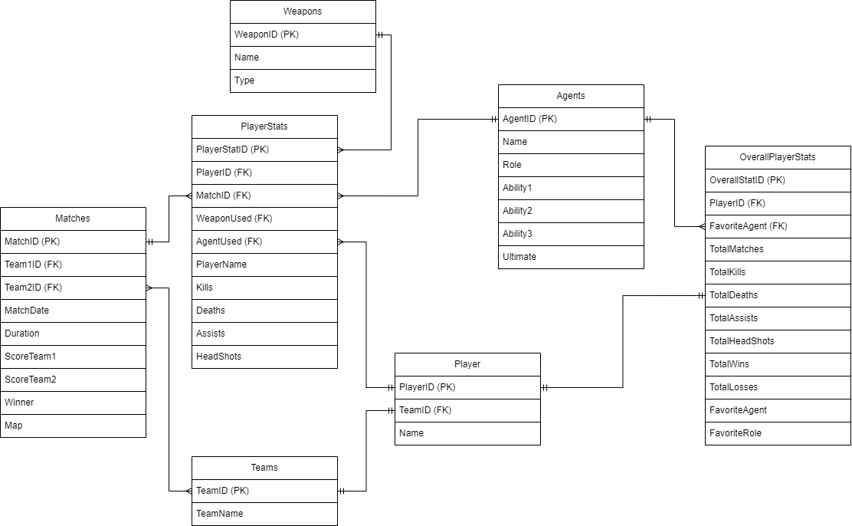

**ER-диаграмма**

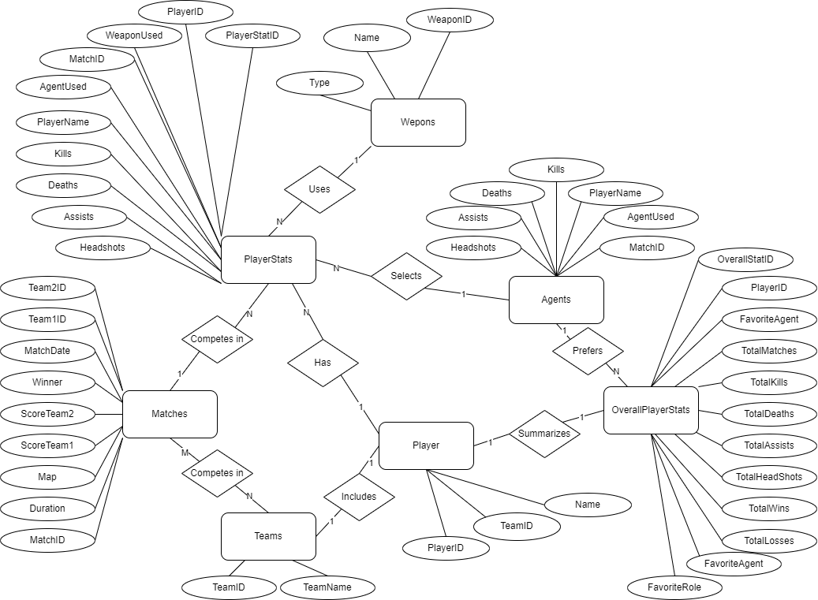

**Сущности и связи**

На всякий случай следует пояснить, что

* Матчи проводятся между двумя командами
* В каждой команде есть игроки
* Для проведения матча каждый игрок выбирает одного персонажа и одно оружие
* Игроки могут находиться только в одной команде в конкретный момент времени
* Команды могут играть сколько угодно матчей
* Для каждого игрока общая статистика одна и с каждым матчем она просто изменяется
* В каждом матче формируется множество статистик (по одной для каждого игрока)
* Каждый персонаж может присутствовать во многих статистиках по матчу
* В каждой общей статистике игрока может быть только один любимый персонаж
* Каждый персонаж может быть любимым у разных игроков

Таким образом связи между сущностями “Матчи”, “Игроки”, “Оружия”, “Агенты”, “Общая статистика”, “Статистика по матчу”,”Команды” понятны.

Опираясь на описанные выше отношения, можно определить для сущностей их атрибуты и типы данных, которыми они будут представлены:

### **Matches**

* **MatchID** *(PK, SERIAL)* — уникальный идентификатор матча.
* **Team1ID** *(INT, FK)* — идентификатор первой команды.
* **Team2ID** *(INT, FK)* — идентификатор второй команды.
* **MatchDate** *(DATE)* — дата проведения матча.
* **Duration** *(INT)* — длительность матча в минутах.
* **ScoreTeam1** *(INT)* — количество выигранных раундов первой команды.
* **ScoreTeam2** *(INT)* — количество выигранных раундов второй команды.
* **Winner** *(INT)* — идентификатор команды-победителя.
* **Map** *(VARCHAR)* — название карты, на которой проводился матч.

### **PlayerStats (Статистика игрока за матч)**

* **PlayerStatID** *(PK, SERIAL)* — уникальный идентификатор статистики игрока.
* **PlayerID** *(INT, FK)* — идентификатор игрока.
* **MatchID** *(INT, FK)* — идентификатор матча, к которому относятся данные.
* **WeaponUsed** *(INT, FK)* — идентификатор оружия, которое использовал игрок.
* **AgentUsed** *(INT, FK)* — идентификатор агента, выбранного игроком.
* **PlayerName** *(VARCHAR)* — имя игрока.
* **Kills** *(INT)* — количество убийств, совершенных игроком.
* **Deaths** *(INT)* — количество смертей игрока.
* **Assists** *(INT)* — количество ассистов.
* **HeadShots** *(INT)* — количество попаданий в голову.

### **Weapons**

* **WeaponID** *(PK, SERIAL)* — уникальный идентификатор оружия.
* **Name** *(VARCHAR)* — название оружия.
* **Type** *(VARCHAR)* — тип оружия (например, винтовка, пистолет).

### **Agents (Персонаж)**

* **AgentID** *(PK, SERIAL)* — уникальный идентификатор агента.
* **Name** *(VARCHAR)* — имя агента.
* **Role** *(VARCHAR)* — роль агента (например, дуэлянт, инициатор).
* **Ability1** *(VARCHAR)* — описание первой способности агента.
* **Ability2** *(VARCHAR)* — описание второй способности агента.
* **Ability3** *(VARCHAR)* — описание третьей способности агента.
* **Ultimate** *(VARCHAR)* — описание ультимативной способности.

### **Teams**

* **TeamID** *(PK, SERIAL)* — уникальный идентификатор команды.
* **TeamName** *(VARCHAR)* — название команды.

### **OverallPlayerStats (Общая статистика игрока за все матчи)**

* **OverallStatID** *(PK, SERIAL)* — уникальный идентификатор общей статистики игрока.
* **PlayerID** *(INT, FK)* — идентификатор игрока.
* **FavoriteAgent** *(INT, FK)* — идентификатор любимого агента.
* **TotalMatches** *(INT)* — общее количество матчей игрока.
* **TotalKills** *(INT)* — общее количество убийств игрока.
* **TotalDeaths** *(INT)* — общее количество смертей игрока.
* **TotalAssists** *(INT)* — общее количество ассистов игрока.
* **TotalHeadShots** *(INT)* — общее количество попаданий в голову.
* **TotalWins** *(INT)* — общее количество побед.
* **TotalLosses** *(INT)* — общее количество поражений.
* **FavoriteRole** *(VARCHAR)* — любимая роль игрока.

### **Player**

* **PlayerID** *(PK, SERIAL)* — уникальный идентификатор игрока.
* **TeamID** *(INT, FK)* — идентификатор команды игрока.
* **Name** *(VARCHAR)* — имя игрока.

**Нормализация**

Наша схема нормализована, так как она атомарна, у нас нет частичных зависимостей, а также транзитивных зависимостей.

Рассмотрим возможные последствия пренебрежения нормализацией нашей схемы. Пусть у нас в проекте была бы таблица matches_data, в которой мы бы хранили ***MatchID, Map, TeamID, PlayerID, Kills, Deaths, ScoreTeam1, ScoreTeam2, Assists, Duration, Date***. Тогда для одного матча в такой таблице хранилось бы 10 записей (так как в каждой команде по 5 игроков). При этом в столбцах ***MatchID, Map, Duration, Date*** в 10 строках и в столбцах ***TeamID, ScoreTeam1, ScoreTeam2*** в двух группах по 5 строках были бы одинаковые данные (то есть для записи каждого игрока из команды). То есть у нас дублировались бы данные, соответственно могли бы возникнуть следующие аномалии:

**Аномалия удаления:**

Если мы захотим удалить всех игроков какого-либо матча, то мы потеряем информацию о всем матче, которая в идеале не должна зависеть от данных об игроках. То есть целостность данных будет нарушена.

**Аномалия вставки:**

Допустим мы захотим добавить новую команду, но без сыгранного ими матча мы не сможем это сделать. Иначе придется задавать фиктивные значения для других полей, но такой подход нарушит целостность данных.

**Вывод:**

Для того, чтобы таких ситуаций не возникало, мы и поделили описываемую таблицу matches_data на те, которые описали вот здесь.

**Создание таблиц (SQL DDL)**

***-- Таблица команд***

**CREATE TABLE Teams (**

**TeamID SERIAL PRIMARY KEY,**

**TeamName VARCHAR(100) NOT NULL**

**);**

***-- Таблица игроков***

**CREATE TABLE Players (**

**PlayerID SERIAL PRIMARY KEY,**

**TeamID INT REFERENCES Teams(TeamID) ON DELETE SET NULL,**

**Name VARCHAR(100) NOT NULL**

**);**

***-- Таблица матчей***

**CREATE TABLE Matches (**

**MatchID SERIAL PRIMARY KEY,**

**Team1ID INT REFERENCES Teams(TeamID) ON DELETE CASCADE,**

**Team2ID INT REFERENCES Teams(TeamID) ON DELETE CASCADE,**

**MatchDate DATE NOT NULL,**

**Duration INTERVAL NOT NULL,**

**ScoreTeam1 INT NOT NULL,**

**ScoreTeam2 INT NOT NULL,**

**Winner INT REFERENCES Teams(TeamID),**

**Map VARCHAR(100) NOT NULL**

**);**

***-- Таблица оружия***

**CREATE TABLE Weapons (**

**WeaponID SERIAL PRIMARY KEY,**

**Name VARCHAR(100) NOT NULL,**

**Type VARCHAR(50) NOT NULL**

**);**

***-- Таблица агентов***

**CREATE TABLE Agents (**

**AgentID SERIAL PRIMARY KEY,**

**Name VARCHAR(100) NOT NULL,**

**Role VARCHAR(50) NOT NULL,**

**Ability1 VARCHAR(100),**

**Ability2 VARCHAR(100),**

**Ability3 VARCHAR(100),**

**Ultimate VARCHAR(100)**

**);**

***-- Таблица статистики игроков за матч***

**CREATE TABLE PlayerStats (**

**PlayerStatID SERIAL PRIMARY KEY,**

**PlayerID INT REFERENCES Players(PlayerID) ON DELETE CASCADE,**

**MatchID INT REFERENCES Matches(MatchID) ON DELETE CASCADE,**

**WeaponUsed INT REFERENCES Weapons(WeaponID),**

**AgentUsed INT REFERENCES Agents(AgentID),**

**PlayerName VARCHAR(100) NOT NULL,**

**Kills INT NOT NULL DEFAULT 0,**

**Deaths INT NOT NULL DEFAULT 0,**

**Assists INT NOT NULL DEFAULT 0,**

**HeadShots INT NOT NULL DEFAULT 0**

**);**

***-- Таблица общей статистики игроков***

**CREATE TABLE OverallPlayerStats (**

**OverallStatID SERIAL PRIMARY KEY,**

**PlayerID INT REFERENCES Players(PlayerID) ON DELETE CASCADE,**

**FavoriteAgent INT REFERENCES Agents(AgentID),**

**TotalMatches INT NOT NULL DEFAULT 0,**

**TotalKills INT NOT NULL DEFAULT 0,**

**TotalDeaths INT NOT NULL DEFAULT 0,**

**TotalAssists INT NOT NULL DEFAULT 0,**

**TotalHeadShots INT NOT NULL DEFAULT 0,**

**TotalWins INT NOT NULL DEFAULT 0,**

**TotalLosses INT NOT NULL DEFAULT 0,**

**FavoriteRole VARCHAR(50)**

**);**

**Получение общей статистики и статистики за матч (SQL DML)**

1. **Добавление матча**

**INSERT INTO Matches (MatchID, Team1ID, Team2ID, MatchDate, Duration, ScoreTeam1, ScoreTeam2, Winner, Map)**

**VALUES**

**(1, 1, 2, '2024-12-01', INTERVAL '45 minutes', 13, 9, 1, 'Ascent'),**

**(2, 3, 4, '2024-12-02', INTERVAL '50 minutes', 13, 7, 3, 'Haven');**

1. **Получение общей статистики игрока**

**SELECT**

**P.Name AS PlayerName,**

**OPS.TotalMatches,**

**OPS.TotalKills,**

**OPS.TotalDeaths,**

**OPS.TotalAssists,**

**OPS.TotalHeadShots,**

**OPS.TotalWins,**

**OPS.TotalLosses,**

**A.Name AS FavoriteAgent,**

**OPS.FavoriteRole**

**FROM**

**OverallPlayerStats OPS**

**JOIN**

**Player P ON OPS.PlayerID = P.PlayerID**

**JOIN**

**Agents A ON OPS.FavoriteAgent = A.AgentID;**

1. **Получение детализированной статистики по матчам**

**SELECT**

**P.Name AS PlayerName,**

**M.MatchID,**

**M.MatchDate,**

**PS.Kills,**

**PS.Deaths,**

**PS.Assists,**

**PS.HeadShots,**

**A.Name AS AgentUsed,**

**W.Name AS WeaponUsed**

**FROM**

**PlayerStats PS**

**JOIN**

**Player P ON PS.PlayerID = P.PlayerID**

**JOIN**

**Matches M ON PS.MatchID = M.MatchID**

**JOIN**

**Agents A ON PS.AgentUsed = A.AgentID**

**JOIN**

**Weapons W ON PS.WeaponUsed = W.WeaponID**

**ORDER BY**

**M.MatchDate DESC;**

**Пример транзакции**

Пусть мы провели матч между двумя командами, нам нужно обновить данные в таблицах.

Можем объединить запросы в транзакцию таким образом:

**BEGIN;**

***-- Добавляем новый матч***

**INSERT INTO Matches (Team1ID, Team2ID, MatchDate, Duration, ScoreTeam1, ScoreTeam2, Winner, Map)**

**VALUES (1, 2, '2024-12-15', '01:30:00', 10, 8, 'Team1', 'Map1')**

**RETURNING MatchID INTO new_match_id;**

***-- Добавляем статистику для всех 10 игроков***

**INSERT INTO PlayerStats (PlayerID, MatchID, WeaponUsed, AgentUsed, Kills, Deaths, Assists, HeadShots)**

**VALUES**

**(1, new_match_id, 1, 1, 5, 2, 3, 1),**

**(2, new_match_id, 2, 2, 3, 1, 2, 0),**

**(3, new_match_id, 3, 3, 4, 3, 1, 2),**

**(4, new_match_id, 4, 1, 2, 4, 0, 1),**

**(5, new_match_id, 5, 2, 1, 1, 1, 0),**

**(6, new_match_id, 6, 1, 6, 3, 2, 2),**

**(7, new_match_id, 7, 2, 2, 2, 1, 0),**

**(8, new_match_id, 8, 3, 3, 4, 3, 3),**

**(9, new_match_id, 9, 1, 0, 5, 0, 0),**

**(10, new_match_id, 10, 2, 1, 1, 1, 0);**

***-- Обновляем общую статистику игроков***

**WITH updated_stats AS (**

**SELECT**

**PlayerID,**

**SUM(Kills) AS NewKills,**

**SUM(Deaths) AS NewDeaths,**

**SUM(Assists) AS NewAssists,**

**SUM(HeadShots) AS NewHeadShots**

**FROM PlayerStats**

**WHERE MatchID = new_match_id**

**GROUP BY PlayerID**

**)**

**UPDATE OverallPlayerStats**

**SET**

**TotalMatches = TotalMatches + 1,**

**TotalKills = TotalKills + us.NewKills,**

**TotalDeaths = TotalDeaths + us.NewDeaths,**

**TotalAssists = TotalAssists + us.NewAssists,**

**TotalHeadShots = TotalHeadShots + us.NewHeadShots,**

**TotalWins = TotalWins + CASE WHEN Winner = OverallPlayerStats.PlayerID THEN 1 ELSE 0 END,**

**TotalLosses = TotalLosses + CASE WHEN Winner != OverallPlayerStats.PlayerID THEN 1 ELSE 0 END**

**FROM updated_stats us**

**WHERE OverallPlayerStats.PlayerID = us.PlayerID;**

**COMMIT;**